Aula JavaScript

O GameLoop

Para desenvolvermos o nosso jogo, precisamos definir algumas coisas, principalmente, como nosso GameLoop irá funcionar:

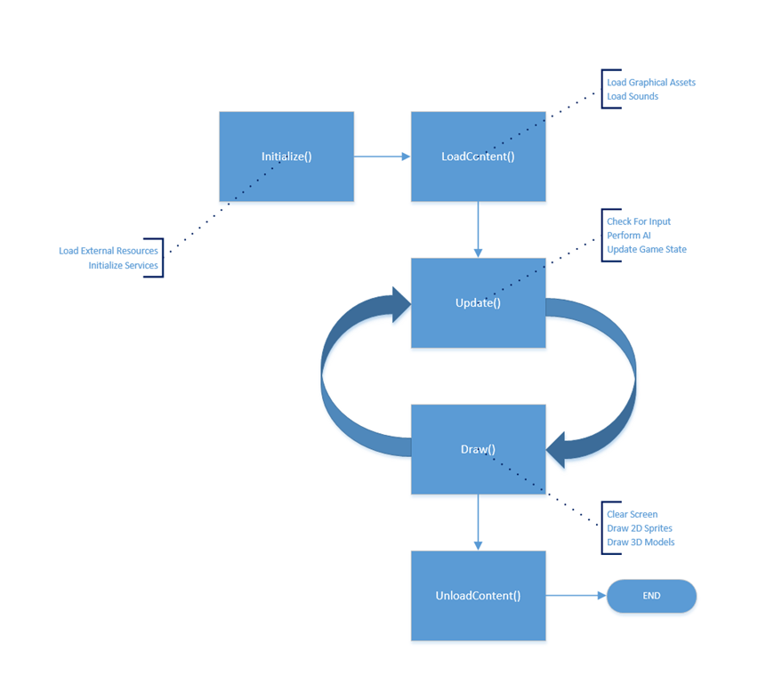

1. Como visto no esquema acima, o nosso gameloop começa carregando recursos externos (dependências), como bibliotecas, e depois inicializa seus serviços internos, definir alguns valores às variáveis, etc. Chama o próximo passo quando esse estiver pronto.
2. Depois, ele carrega as imagens e áudios. E chama o próximo passo quando elas forem carregadas.
3. Agora, é o loop em si, ele primeiro realiza a parte lógica do jogo e depois renderiza/desenha na tela.
   1. Update: Responsável por resgatar o input do usuário e realizar a lógica, como a AI dos inimigos, movimentação do personagem, colisões, etc
   2. Draw: Responsável por desenhar na tela, deve limpar e desenhar todos os Frames.
4. Enfim, quando o usuário sair, devemos retirar tudo na memória do computador e fechar o jogo. Entretanto, como estamos no navegador, não há muita necessidade disso, pois é so cliar no “X”